太原理工大学网络运行周报

(2017.5.15—2017.5.21)

项 目 | 内 容
网络运行
 | 主干网运行状态 | 正常
 | 校园网运行状态 | 正常
 | 教育网本周流量图 | 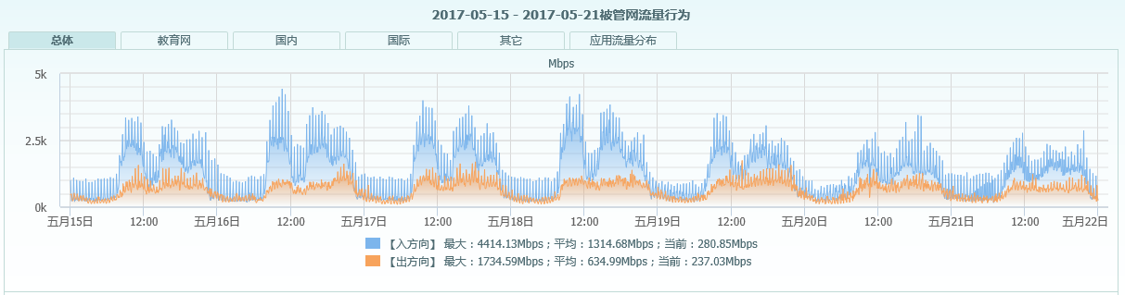
 | 校园网本周流量图 | 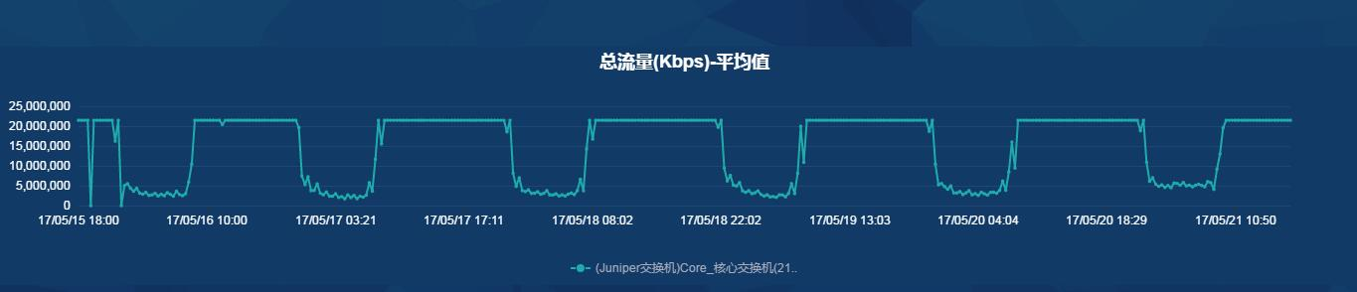
服务器
运行
 | 服务器本周运行情况 |  | 校园网DNS服务器运行正常  校园网网通出口网关运行正常  WEB服务网通镜像运行正常  WEB服务器运行正常  IPv6 WWW服务器运行正常  IPv6 DNS服务器运行正常  IPv6网管服务器运行正常  杀毒软件服务器运行正常  短信监控服务器运行正常
网络故障维修情况
 | 线路故障 |  | 中区地学楼408，多学科楼B座108网络故障处理 |  |  | 当天解决
 | 线路故障 |  | 中区图书馆一层教科办网络故障处理 |  |  | 当天解决
 | 线路故障 |  | 多学科楼B、C、D、E座，行政主楼425网络故障处理 |  |  | 当天解决
 | 线路故障 |  | 行政主楼241网络故障处理 |  |  | 当天解决
邮件系统
 | 网络层  统计
  系统连接数 | 218505次
  正常连接数 | 165556次 | 75.77%
  被拒连接数 | 52949次 | 24.23% | 被拒连接数 | 64460次
 | 应用层  统计 |  | 综合拦截率 86.73%
  系统总收邮件 | 148577封 | 13022.14MB
  正常邮件 | 27210封 | 6947.54MB
  拦截邮件 | 121367封 | 6074.6MB
  病毒邮件 | 2326封 | 142.24MB
  垃圾邮件 | 119041封 | 5932.36MB
  系统总发邮件 | 13407封 | 9945.32MB
  正常邮件 | 9425封 | 3352.87MB
  拦截邮件 | 3982封 | 6592.45MB
  病毒邮件 | 0封 | 0MB
  垃圾邮件 | 3982封 | 6592.45MB
网络安全
 | 网络安全 |  | 本周网络运行安全正常，各网站无安全事故。

编辑：闫华
审核：杨静

信息化管理与建设中心
2017-5-22

